ACO Drainlock Flag
дизайнерска решетка от чугун с номинална широчина 150 mm.

Текст за спецификации
ACO Drainlock дизайнерска решетка Flag от сферографитен чугун EN-GJS с възможност за
допълнително покритие KTL
съвместима с отводнителни улеи
ACO MultiDrain V150 и ACO XtraDrain X150
с V образно сечение на улея
с безболтово заключване Drainlock за
фиксиране на решетката в улея
за класoве на натоварване до D400
съгласно БДС EN 1433
номинална широчина: 150 mm
строителна широчина: 173 mm
дължина: 500 mm
размер на отворите: 9 mm
площ на водоприемни отвори:
тегло: 9,0 kg

Възможности за индивидуален дизайн и секретно болтово заключване.

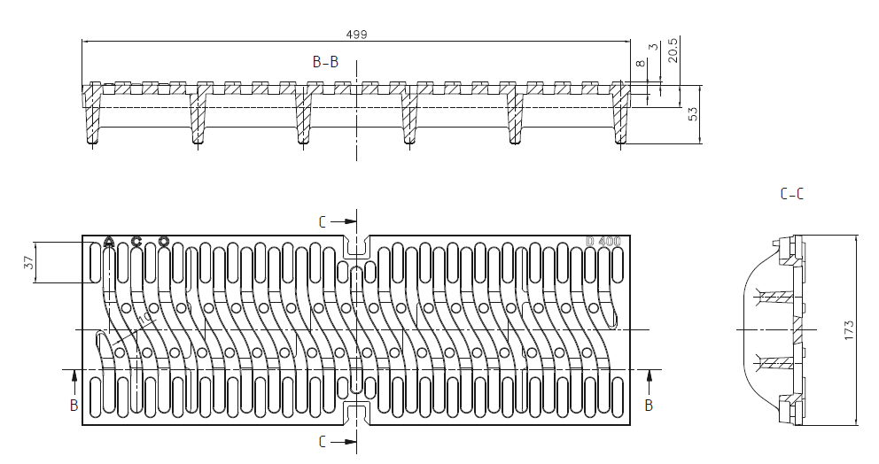

ACO Drainlock Dot
Дизайнерска решетка от чугун с номинална широчина 150 mm.

Текст за спецификации
ACO Drainlock дизайнерска решетка Flag от сферографитен чугун EN-GJS с възможност за
допълнително покритие KTL
съвместима с отводнителни улеи
ACO MultiDrain V150 и ACO XtraDrain X150
с V образно сечение на улея
с безболтово заключване Drainlock за
фиксиране на решетката в улея
за класoве на натоварване до D400
съгласно БДС EN 1433
номинална широчина: 150 mm
строителна широчина: 173 mm
дължина: 500 mm
размер на отворите: ø22 mm
площ на водоприемни отвори: 243.2 cm²/m
тегло: 6,0 kg

Възможности за индивидуален дизайн и секретно болтово заключване.
ACO Drainlock Square
Дизайнерска решетка от чугун с номинална широчина 150 mm.

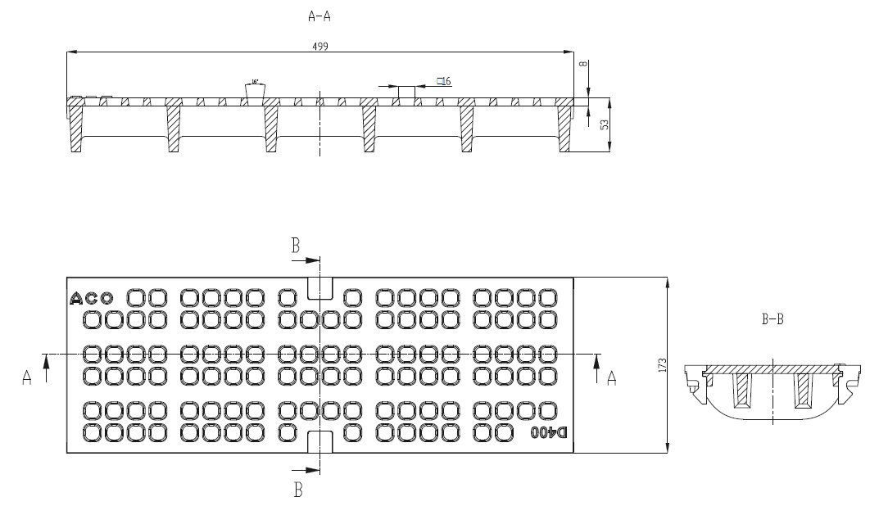

Текст за спецификации
ACO Drainlock дизайнерска решетка Square от сферографитен чугун EN-GJS с възможност за
допълнително покритие KTL
съвместима с отводнителни улеи
ACO MultiDrain V150 и ACO XtraDrain X150
с V образно сечение на улея
с безболтово заключване Drainlock за
фиксиране на решетката в улея
за класoве на натоварване до D400
съгласно БДС EN 1433
номинална широчина: 150 mm
строителна широчина: 173 mm
дължина: 500 mm
размер на отворите: 10 x 10 mm
площ на водоприемни отвори: 386 cm²/m
тегло: 8,9 kg

Възможности за индивидуален дизайн и секретно болтово заключване.

ACO Drainlock Käfer
Дизайнерска решетка от чугун с номинална широчина 150 mm.

Текст за спецификации
ACO Drainlock дизайнерска решетка Käfer от сферографитен чугун EN-GJS с възможност за
допълнително покритие KTL
съвместима с отводнителни улеи
ACO MultiDrain V150 и ACO XtraDrain X150
с V образно сечение на улея
с безболтово заключване Drainlock за
фиксиране на решетката в улея
за класoве на натоварване до D400
съгласно БДС EN 1433
номинална широчина: 150 mm
строителна широчина: 173 mm
дължина: 500 mm
размер на отворите: 10 mm
площ на водоприемни отвори: 496 cm2/m
тегло: 8,8 kg

Възможности за индивидуален дизайн и секретно болтово заключване.

ACO Drainlock Rockmuseum
Дизайнерска решетка от чугун с номинална широчина 150 mm.

Текст за спецификации
ACO Drainlock дизайнерска решетка Rockmuseum от сферографитен чугун EN-GJS с възможност за
допълнително покритие KTL
съвместима с отводнителни улеи
ACO MultiDrain V150 и ACO XtraDrain X150
с V образно сечение на улея
с безболтово заключване Drainlock за
фиксиране на решетката в улея
за класoве на натоварване до D400
съгласно БДС EN 1433
номинална широчина: 150 mm
строителна широчина: 173 mm
дължина: 500 mm
размер на отворите: 20 mm
площ на водоприемни отвори:
тегло: 10,2 kg

Възможности за индивидуален дизайн и секретно болтово заключване.

ACO Drainlock Flensburger Welle
Дизайнерска решетка от чугун с номинална широчина 150 mm.

Текст за спецификации
ACO Drainlock дизайнерска решетка Flensburger Welle от сферографитен чугун EN-GJS с възможност за
допълнително покритие KTL
съвместима с отводнителни улеи
ACO MultiDrain V150 и ACO XtraDrain X150
с V образно сечение на улея
с безболтово заключване Drainlock за
фиксиране на решетката в улея
за класoве на натоварване до D400
съгласно БДС EN 1433
номинална широчина: 150 mm
строителна широчина: 173 mm
дължина: 500 mm
размер на отворите:
площ на водоприемни отвори:
тегло: 9,0 kg

Възможности за индивидуален дизайн и секретно болтово заключване.

ACO Drainlock Leaf
Дизайнерска решетка от чугун с номинална широчина 150 mm.

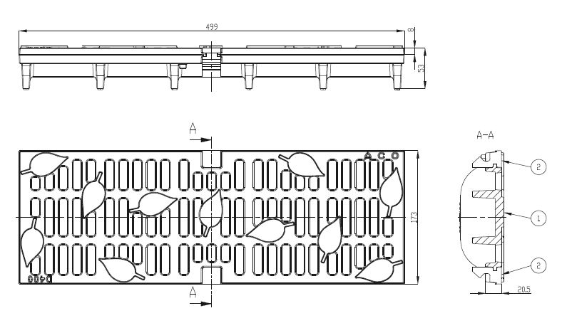

Текст за спецификации
ACO Drainlock дизайнерска решетка Leaf от сферографитен чугун EN-GJS с възможност за
допълнително покритие KTL
съвместима с отводнителни улеи
ACO MultiDrain V150 и ACO XtraDrain X150
с V образно сечение на улея
с безболтово заключване Drainlock за
фиксиране на решетката в улея
за класoве на натоварване до D400
съгласно БДС EN 1433
номинална широчина: 150 mm
строителна широчина: 173 mm
дължина: 500 mm
размер на отворите: 10 mm
площ на водоприемни отвори: 485.2 cm²/m
тегло: 8,9 kg

Възможности за индивидуален дизайн и секретно болтово заключване.

ACO Drainlock Retro
Дизайнерска решетка от чугун с номинална широчина 150 mm.

Текст за спецификации
ACO Drainlock дизайнерска решетка Retro от сферографитен чугун EN-GJS с възможност за
допълнително покритие KTL
съвместима с отводнителни улеи
ACO MultiDrain V150 и ACO XtraDrain X150
с V образно сечение на улея
с безболтово заключване Drainlock за
фиксиране на решетката в улея
за класoве на натоварване до D400
съгласно БДС EN 1433
номинална широчина: 150 mm
строителна широчина: 173 mm
дължина: 500 mm
размер на отворите: 10 mm
площ на водоприемни отвори: 464 cm²/m
тегло: 8,9 kg

Възможности за индивидуален дизайн и секретно болтово заключване.
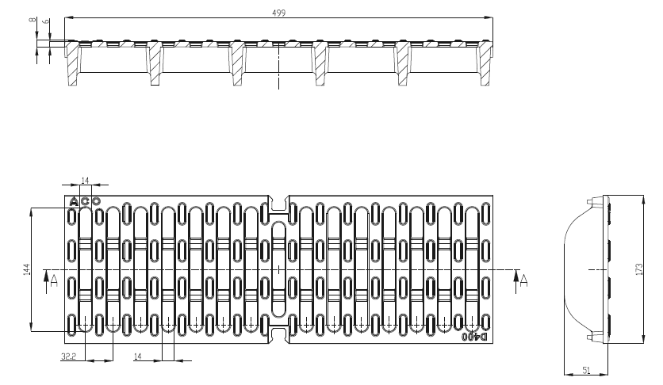

ACO Drainlock Running Dog
Дизайнерска решетка от чугун с номинална широчина 150 mm.

Текст за спецификации
ACO Drainlock дизайнерска решетка Running Dog от сферографитен чугун EN-GJS с възможност за
допълнително покритие KTL
съвместима с отводнителни улеи
ACO MultiDrain V150 и ACO XtraDrain X150
с V образно сечение на улея
с безболтово заключване Drainlock за
фиксиране на решетката в улея
за класoве на натоварване до D400
съгласно БДС EN 1433
номинална широчина: 150 mm
строителна широчина: 173 mm
дължина: 500 mm
размер на отворите:
площ на водоприемни отвори:
тегло: 6,8 kg

Възможности за индивидуален дизайн и секретно болтово заключване.

ACO Drainlock Running Dog-Edge 1
Дизайнерска решетка от чугун с номинална широчина 150 mm.

Текст за спецификации
ACO Drainlock дизайнерска решетка Running Dog-Edge 1 от сферографитен чугун EN-GJS с възможност за
допълнително покритие KTL
съвместима с отводнителни улеи
ACO MultiDrain V150 и ACO XtraDrain X150
с V образно сечение на улея
с безболтово заключване Drainlock за
фиксиране на решетката в улея
за класoве на натоварване до D400
съгласно БДС EN 1433
номинална широчина: 150 mm
строителна широчина: 173 mm
дължина: 500 mm
размер на отворите:
площ на водоприемни отвори:
тегло: 7,0 kg

Възможности за индивидуален дизайн и секретно болтово заключване.

ACO Drainlock Решетка с правоъгълни отвори 30 х 10 mm
от поцинкована или неръждаема стомана, клас B125 с номинална широчина 150 mm.

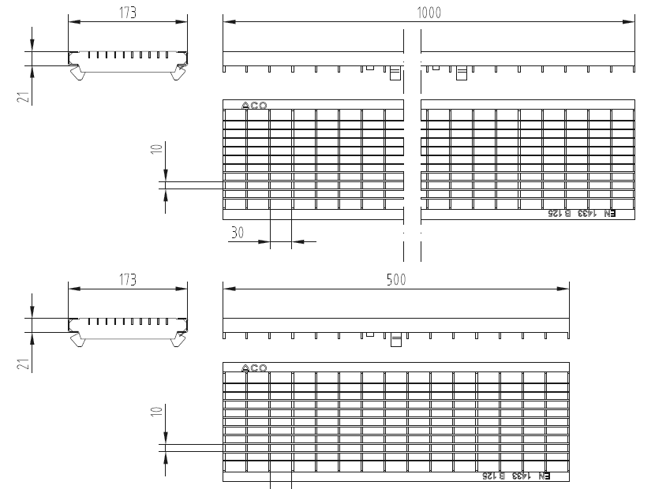

Текст за спецификации
ACO Drainlock с правоъгълни отвори
от поцинкована или неръждаема стомана съвместима с отводнителни улеи ACO MultiDrain V150 и ACO XtraDrain X150
с V образно сечение на улея
с безболтово заключване Drainlock
за фиксиране на решетката в улея
за класoве на натоварване B15
съгласно БДС EN 1433
номинална широчина: 150 mm
строителна широчина: 173 mm
дължина: 1000 / 500 mm
размер на отворите: 30 х 10 mm
площ на водоприемни отвори: 1 199 cm²/m
тегло: 5,2 / 2,6 kg



ACO Drainlock Решетка с правоъгълни отвори 30 х 15 mm
от поцинкована или неръждаема стомана, клас B125 с номинална широчина 150 mm.

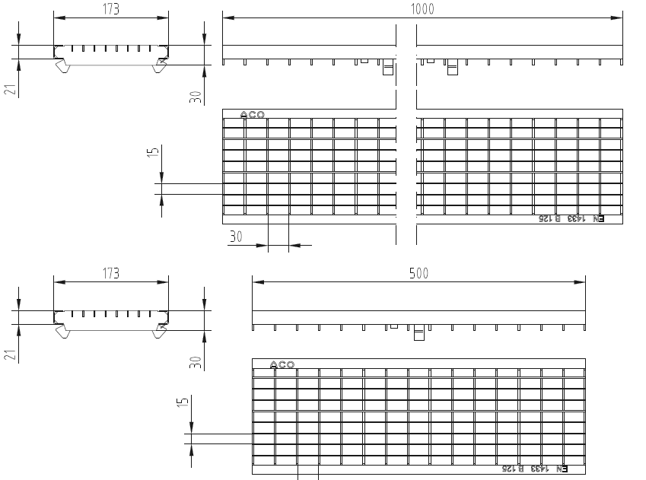

Текст за спецификации
ACO Drainlock с правоъгълни отвори
от поцинкована или неръждаема стомана съвместима с отводнителни улеи ACO MultiDrain V150 и ACO XtraDrain X150
с V образно сечение на улея
с безболтово заключване Drainlock
за фиксиране на решетката в улея
за класoве на натоварване B125
съгласно БДС EN 1433
номинална широчина: 150 mm
строителна широчина: 173 mm
дължина: 1000 / 500 mm
размер на отворите: 30 х 15 mm
площ на водоприемни отвори: 1 227 cm²/m
тегло: 5,0 / 2,5 kg

ACO Drainlock Решетка с правоъгълни отвори 17 х 23 mm
от поцинкована или неръждаема стомана стомана клас C250
с номинална широчина 150 mm.

Текст за спецификации
ACO Drainlock Решетка с правоъгълни отвори от поцинкована или неръждаема стомана
съвместима с отводнителни улеи
ACO MultiDrain V150 и ACO XtraDrain X150
с V образно сечение на улея
с безболтово заключване Drainlock за
фиксиране на решетката в улея
за класoве на натоварване до C250
съгласно БДС EN 1433
номинална широчина: 150 mm
строителна широчина: 173 mm
дължина: 500 mm
размер на отворите: 17 х 23 mm
площ на водоприемни отвори: 1 151 cm²/m
тегло: 7,4 / 3,7 kg

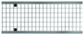

ACO Drainlock Решетка с напречни отвори
от чугун клас C250 с номинална широчина 150 mm.

Текст за спецификации
ACO Drainlock Решетка с напречни отвори от сферографитен чугун EN-GJS
съвместима с отводнителни улеи
ACO MultiDrain V150 и ACO XtraDrain X150
с V образно сечение на улея
с безболтово заключване Drainlock за
фиксиране на решетката в улея
за класoве на натоварване до C250
съгласно БДС EN 1433
номинална широчина: 150 mm
строителна широчина: 173 mm
дължина: 500 mm
размер на отворите: 12 mm
площ на водоприемни отвори: 578 cm²/m
тегло: 5,3 kg

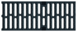

ACO Drainlock Решетка с надлъжни отвори
от чугун клас C250 с номинална широчина 150 mm.

Текст за спецификации
ACO Drainlock Решетка с надлъжни отвори от сферографитен чугун EN-GJS
съвместима с отводнителни улеи
ACO MultiDrain V150 и ACO XtraDrain X150
с V образно сечение на улея
с безболтово заключване Drainlock за
фиксиране на решетката в улея
за класoве на натоварване до C250
съгласно БДС EN 1433
номинална широчина: 150 mm
строителна широчина: 173 mm
дължина: 500 mm
размер на отворите: 29 х 12 mm
площ на водоприемни отвори: 595 cm²/m
тегло: 5,3 kg



ACO Drainlock Решетка с правоъгълни отвори 17 х 23 mm
от поцинкована или неръждаема стомана клас D400 с номинална широчина 150 mm.

Текст за спецификации
ACO Drainlock Решетка с правоъгълни отвори от поцинкована или неръждаема стомана
съвместима с отводнителни улеи
ACO MultiDrain V150 и ACO XtraDrain X150
с V образно сечение на улея
с безболтово заключване Drainlock за
фиксиране на решетката в улея
за класoве на натоварване до D400
съгласно БДС EN 1433
номинална широчина: 150 mm
строителна широчина: 173 mm
дължина: 500 mm
размер на отворите: 17 х 23 mm
площ на водоприемни отвори: 1 151 cm²/m
тегло: 9,2 / 4,6 kg

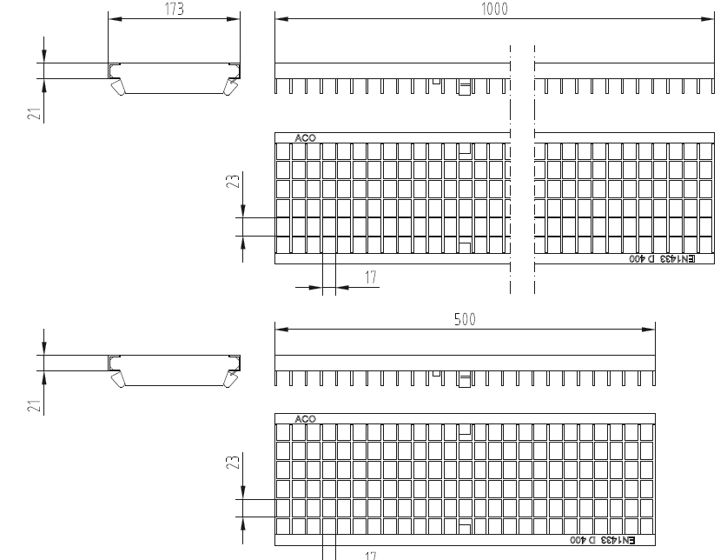

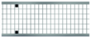

ACO Drainlock Решетка с напречни отвори
от чугун клас D400 с номинална широчина 150 mm.

Текст за спецификации
ACO Drainlock Решетка с напречни отвори от сферографитен чугун EN-GJS
съвместима с отводнителни улеи
ACO MultiDrain V150 и ACO XtraDrain X150
с V образно сечение на улея
с безболтово заключване Drainlock за
фиксиране на решетката в улея
за класoве на натоварване до D400
съгласно БДС EN 1433
номинална широчина: 150 mm
строителна широчина: 173 mm
дължина: 500 mm
размер на отворите: 12 mm
площ на водоприемни отвори: 578 cm²/m
тегло: 6,4 kg

ACO Drainlock Решетка с надлъжни отвори
от чугун клас D400 с номинална широчина 150 mm.

Текст за спецификации
ACO Drainlock Решетка с надлъжни отвори от сферографитен чугун EN-GJS
съвместима с отводнителни улеи
ACO MultiDrain V150 и ACO XtraDrain X150
с V образно сечение на улея
с безболтово заключване Drainlock за
фиксиране на решетката в улея
за класoве на натоварване до D400
съгласно БДС EN 1433
номинална широчина: 150 mm
строителна широчина: 173 mm
дължина: 500 mm
размер на отворите: 25 х 12 mm
площ на водоприемни отвори: 514 cm²/m
тегло: 8,2 kg



ACO Drainlock Решетка с напречни отвори
от чугун клас Е600 с номинална широчина 150 mm.

Текст за спецификации
ACO Drainlock Решетка с напречни отвори от сферографитен чугун EN-GJS
съвместима с отводнителни улеи
ACO MultiDrain V150
с V образно сечение на улея
с безболтово заключване Drainlock за
фиксиране на решетката в улея
за класoве на натоварване до Е600
съгласно БДС EN 1433
номинална широчина: 150 mm
строителна широчина: 173 mm
дължина: 500 mm
размер на отворите: 12 mm
площ на водоприемни отвори: 371 cm²/m
тегло: 7,8 kg

ACO Drainlock Решетка с надлъжни отвори
от чугун клас Е600 с номинална широчина 150 mm.

Текст за спецификации
ACO Drainlock Решетка с надлъжни отвори от сферографитен чугун EN-GJS
съвместима с отводнителни улеи
ACO MultiDrain V150
с V образно сечение на улея
с безболтово заключване Drainlock за
фиксиране на решетката в улея
за класoве на натоварване до Е600
съгласно БДС EN 1433
номинална широчина: 150 mm
строителна широчина: 173 mm
дължина: 500 mm
размер на отворите: 28 х 12 mm
площ на водоприемни отвори: 433 cm²/m
тегло: 8,2 kg

ACO Drainlock Капак
от чугун клас Е600 с номинална широчина 150 mm.

Текст за спецификации
ACO Drainlock Капак от сферографитен чугун EN-GJS съвместима с отводнителни улеи
ACO MultiDrain V150
с V образно сечение на улея
с безболтово заключване Drainlock за
фиксиране на решетката в улея
за класoве на натоварване до Е600
съгласно БДС EN 1433
номинална широчина: 150 mm
строителна широчина: 173 mm
дължина: 500 mm
размер на отворите: -
площ на водоприемни отвори: -
тегло: 9,0 kg



ACO Drainlock Flag
дизайнерска решетка от чугун с номинална широчина 150 mm.

Текст за спецификации
ACO Drainlock дизайнерска решетка Flag от сферографитен чугун EN-GJS с възможност за
допълнително покритие KTL
съвместима с отводнителни улеи
ACO MultiDrain V150 и ACO XtraDrain X150
с V образно сечение на улея
с безболтово заключване Drainlock за
фиксиране на решетката в улея
за класoве на натоварване до D400
съгласно БДС EN 1433
номинална широчина: 150 mm
строителна широчина: 173 mm
дължина: 500 mm
размер на отворите: 9 mm
площ на водоприемни отвори:
тегло: 9,0 kg

Възможности за индивидуален дизайн и секретно болтово заключване.

ACO Drainlock Dot
Дизайнерска решетка от чугун с номинална широчина 150 mm.

Текст за спецификации
ACO Drainlock дизайнерска решетка Flag от сферографитен чугун EN-GJS с възможност за
допълнително покритие KTL
съвместима с отводнителни улеи
ACO MultiDrain V150 и ACO XtraDrain X150
с V образно сечение на улея
с безболтово заключване Drainlock за
фиксиране на решетката в улея
за класoве на натоварване до D400
съгласно БДС EN 1433
номинална широчина: 150 mm
строителна широчина: 173 mm
дължина: 500 mm
размер на отворите: ø22 mm
площ на водоприемни отвори: 243.2 cm²/m
тегло: 6,0 kg

Възможности за индивидуален дизайн и секретно болтово заключване.
ACO Drainlock Square
Дизайнерска решетка от чугун с номинална широчина 150 mm.

Текст за спецификации
ACO Drainlock дизайнерска решетка Square от сферографитен чугун EN-GJS с възможност за
допълнително покритие KTL
съвместима с отводнителни улеи
ACO MultiDrain V150 и ACO XtraDrain X150
с V образно сечение на улея
с безболтово заключване Drainlock за
фиксиране на решетката в улея
за класoве на натоварване до D400
съгласно БДС EN 1433
номинална широчина: 150 mm
строителна широчина: 173 mm
дължина: 500 mm
размер на отворите: 10 x 10 mm
площ на водоприемни отвори: 386 cm²/m
тегло: 8,9 kg

Възможности за индивидуален дизайн и секретно болтово заключване.

ACO Drainlock Käfer
Дизайнерска решетка от чугун с номинална широчина 150 mm.

Текст за спецификации
ACO Drainlock дизайнерска решетка Käfer от сферографитен чугун EN-GJS с възможност за
допълнително покритие KTL
съвместима с отводнителни улеи
ACO MultiDrain V150 и ACO XtraDrain X150
с V образно сечение на улея
с безболтово заключване Drainlock за
фиксиране на решетката в улея
за класoве на натоварване до D400
съгласно БДС EN 1433
номинална широчина: 150 mm
строителна широчина: 173 mm
дължина: 500 mm
размер на отворите: 10 mm
площ на водоприемни отвори: 496 cm2/m
тегло: 8,8 kg

Възможности за индивидуален дизайн и секретно болтово заключване.

ACO Drainlock Rockmuseum
Дизайнерска решетка от чугун с номинална широчина 150 mm.

Текст за спецификации
ACO Drainlock дизайнерска решетка Rockmuseum от сферографитен чугун EN-GJS с възможност за
допълнително покритие KTL
съвместима с отводнителни улеи
ACO MultiDrain V150 и ACO XtraDrain X150
с V образно сечение на улея
с безболтово заключване Drainlock за
фиксиране на решетката в улея
за класoве на натоварване до D400
съгласно БДС EN 1433
номинална широчина: 150 mm
строителна широчина: 173 mm
дължина: 500 mm
размер на отворите: 20 mm
площ на водоприемни отвори:
тегло: 10,2 kg

Възможности за индивидуален дизайн и секретно болтово заключване.

ACO Drainlock Flensburger Welle
Дизайнерска решетка от чугун с номинална широчина 150 mm.

Текст за спецификации
ACO Drainlock дизайнерска решетка Flensburger Welle от сферографитен чугун EN-GJS с възможност за
допълнително покритие KTL
съвместима с отводнителни улеи
ACO MultiDrain V150 и ACO XtraDrain X150
с V образно сечение на улея
с безболтово заключване Drainlock за
фиксиране на решетката в улея
за класoве на натоварване до D400
съгласно БДС EN 1433
номинална широчина: 150 mm
строителна широчина: 173 mm
дължина: 500 mm
размер на отворите:
площ на водоприемни отвори:
тегло: 9,0 kg

Възможности за индивидуален дизайн и секретно болтово заключване.

ACO Drainlock Leaf
Дизайнерска решетка от чугун с номинална широчина 150 mm.

Текст за спецификации
ACO Drainlock дизайнерска решетка Leaf от сферографитен чугун EN-GJS с възможност за
допълнително покритие KTL
съвместима с отводнителни улеи
ACO MultiDrain V150 и ACO XtraDrain X150
с V образно сечение на улея
с безболтово заключване Drainlock за
фиксиране на решетката в улея
за класoве на натоварване до D400
съгласно БДС EN 1433
номинална широчина: 150 mm
строителна широчина: 173 mm
дължина: 500 mm
размер на отворите: 10 mm
площ на водоприемни отвори: 485.2 cm²/m
тегло: 8,9 kg

Възможности за индивидуален дизайн и секретно болтово заключване.

ACO Drainlock Retro
Дизайнерска решетка от чугун с номинална широчина 150 mm.

Текст за спецификации
ACO Drainlock дизайнерска решетка Retro от сферографитен чугун EN-GJS с възможност за
допълнително покритие KTL
съвместима с отводнителни улеи
ACO MultiDrain V150 и ACO XtraDrain X150
с V образно сечение на улея
с безболтово заключване Drainlock за
фиксиране на решетката в улея
за класoве на натоварване до D400
съгласно БДС EN 1433
номинална широчина: 150 mm
строителна широчина: 173 mm
дължина: 500 mm
размер на отворите: 10 mm
площ на водоприемни отвори: 464 cm²/m
тегло: 8,9 kg

Възможности за индивидуален дизайн и секретно болтово заключване.

ACO Drainlock Running Dog
Дизайнерска решетка от чугун с номинална широчина 150 mm.

Текст за спецификации
ACO Drainlock дизайнерска решетка Running Dog от сферографитен чугун EN-GJS с възможност за
допълнително покритие KTL
съвместима с отводнителни улеи
ACO MultiDrain V150 и ACO XtraDrain X150
с V образно сечение на улея
с безболтово заключване Drainlock за
фиксиране на решетката в улея
за класoве на натоварване до D400
съгласно БДС EN 1433
номинална широчина: 150 mm
строителна широчина: 173 mm
дължина: 500 mm
размер на отворите:
площ на водоприемни отвори:
тегло: 6,8 kg

Възможности за индивидуален дизайн и секретно болтово заключване.

ACO Drainlock Running Dog-Edge 1
Дизайнерска решетка от чугун с номинална широчина 150 mm.

Текст за спецификации
ACO Drainlock дизайнерска решетка Running Dog-Edge 1 от сферографитен чугун EN-GJS с възможност за
допълнително покритие KTL
съвместима с отводнителни улеи
ACO MultiDrain V150 и ACO XtraDrain X150
с V образно сечение на улея
с безболтово заключване Drainlock за
фиксиране на решетката в улея
за класoве на натоварване до D400
съгласно БДС EN 1433
номинална широчина: 150 mm
строителна широчина: 173 mm
дължина: 500 mm
размер на отворите:
площ на водоприемни отвори:
тегло: 7,0 kg

Възможности за индивидуален дизайн и секретно болтово заключване.

